OBRAZLOŽENJE UZ IZMJENE I DOPUNE PRORAČUNA GRADA KORČULE ZA 2023. GODINU

Prijedlog Izmjene i dopune Proračuna Grada Korčule za 2023. godinu, sastavljen je na temelju Zakona o proračunu (Narodne novine“ broj 144/21) i Pravilnika o proračunskom računovodstvu i računskom planu („Narodne novine“ broj 124/14 – 108/20).

Proračun Grada Korčule za 2023. godinu usvojen je na sjednici Gradskog vijeća Grada Korčule od 22. prosinca 2022. godine sa planiranim prihodima i primicima u iznosu od 8.613.792 EUR, rashodima i izdacima u iznosu od 8.617.112 EUR, te su bila planirana i raspoloživa sredstva iz prethodnih godina (višak prihoda poslovanja) u iznosu od 3.320 EUR. Planirani su primici od zaduživanja u iznosu od 92.772 EUR.

U planirani Proračun za 2023. kao i projekcije za 2024. i 2025. godinu, prema danim uputama Ministarstva financija, bili su uključeni i svi prihodi proračunskih korisnika Grada (Gradska knjižnica Ivan Vidali, Gradski muzej Korčule, Dječji vrtić Korčula, Centar za kulturu Korčula i Ustanova Športski objekti), te rashodi i izdaci proračunskih korisnika, koji se financiraju iz tih prihoda (Konsolidirani proračun).

U Proračun za 2023. godinu uvršteni su slijedeći veći kapitalni projekti: modernizacija javne rasvjete, aglomeracija Grada, sufinanciranje kapitalnih projekata od interesa za Grad, izrada projektne dokumentacije i troškovi nadzora za projekte Grada, uređenje sportskih i dječjih igrališta, revitalizacija obrambenih utvrda grada Korčule, uređenje zgrade škole Dominče, rekonstrukcija zgrade dječjeg vrtića u Čari, rekonstrukcija dječjeg vrtića Korčula, rekonstrukcija zgrade dječjeg vrtića i škole u Račišću, Dom kulture Liburna, gospodarenje otpadom, nabava komunalne opreme, otkup zemljišta za gradske projekte, rekonstrukcija ulice Svete Barbare te obnova stare gradske jezgre.

Projekti koji nisu započeti i neće se niti započimat su: rekonstrukcija ulice Svete Barbare, nastavak Modernizacije javne rasvjete, čišćenje „Tre Pozze“, sanacija Lokvi, rekonstrukcija dječjeg vrtića Korčula i uređenje zgrade škole Dominče.
Novi projekt SRCe Škoja započet je u ovom razdoblju.

Ovom Izmjenom Proračuna Grada za 2023. godinu, predložen je iznos od 5.843.228 EUR prihoda poslovanja, 7.000 EUR prihoda od prodaje nefinancijske imovine, ukupno 5.850.228 EUR prihoda poslovanja dok se primici od financijske imovine i zaduživanja ne planiraju, te 5.002.331 EUR rashoda poslovanja, 683.854 EUR rashoda za nabavu nefinancijske imovine i 169.615 EUR izdataka za financijsku imovinu i otplate zajmova. Ukupno rashoda i izdataka 5.855.800 EUR. Ostvareni višak prihoda poslovanja iznosi 5.572 EUR, te ukupni prihodi i primici s uključenim viškom iznose 5.855.800 EUR čime je osigurano načelo uravnoteženosti proračuna, kojim ukupni prihodi i primici u cijelosti pokrivanju ukupne rashode i izdatke.

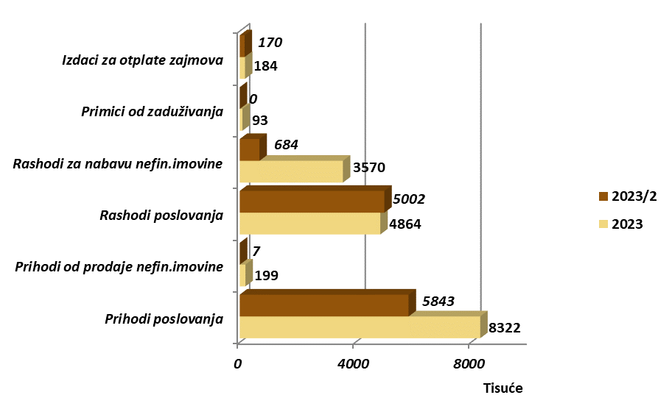

O PRIHODIMA I PRIMICIMA

Prihodi poslovanja Proračuna za 2023. godinu ovim se Izmjenama i dopunama Proračuna smanjuju za 2.478.708 odnosno za 30% i predviđaju u ukupnom iznosu od 5.843.228, prihodi od prodaje nefinancijske imovine smanjuju se za 96% ili za 192.084 i planiraju od 7.000, te primici od financijske imovine i zaduživanja smanjuju se u cjelokupnom iznosu odnosno za 92.772.

- Prihodi od poreza povećavaju se za 300.501 odnosno za 10% u odnosu na plan i to u podskupini poreza i prireza na dohodak u iznosu od 385.284. Povećanje prihoda rezultat je većih prihoda dohotka u rasporedu i većeg iznosa fiskalnog izravnanja od planiranog. Smanjenje prihoda planirano je u podskupini poreza na imovinu u iznosu od 118.783 i to u odjeljku poreza na promet nekretnina 157.783, dok se prihodi od poreza na kuće za odmor povećavaju za 39.000. Prihodi poreza na potrošnju povećavaju se za 34.000.

- Pomoći iz inozemstva i subjekata unutar općeg proračuna smanjuju se za 2.612.436 odnosno za 89%. Razlog ovom velikom smanjenju proizlazi iz nemogućnosti započimanja i djelomične realizacije navedenih planiranih kapitalnih projekata, financiranih sredstvima pomoći. Obzirom da su rashodi kapitalnih projekata u većem dijelu sufinancirani bespovratnim sredstvima EU, tako i dolazi do značajnog smanjenja državnih pomoći temeljem prijenosa EU sredstava u iznosu od 2.157.655 iz razloga njihove nerealizacije.
Ostala smanjenja u iznosu od 454.781 na pozicijama su tekućih i kapitalnih pomoći iz Ministarstava, Fondova i Županije, planiranih za sufinanciranje gradskih Projekata.

- Prihodi od imovine smanjuju se za 81.273 ili 8%, i to u podskupini prihoda od zakupa i iznajmljivanja imovine-javne površine 90.000 i prihoda od spomeničke rente u iznosu od 11.360. Razlog je smanjivanje zakupnina javnih površina za svibanj i listopad. Prihodi od prodaje ulaznica Kula, pretežito kuće Marka Pola, povećavaju se za 19.500.

- Prihodi od upravnih i administrativnih pristojbi, pristojbi po posebnim propisima i naknada smanjuju se za 120.671 ili 10%. Značajnije smanjenje od 138.573 planira se u podskupini komunalnih doprinosa i naknada radi donošenja usklađene Odluke o komunalnom doprinosu. Povećavaju se prihodi od turističke pristojbe za 33.900 radi bolje turističke sezone od očekivane.

- Prihodi od prodaje proizvoda i robe te pruženih usluga i prihodi od donacija povećavaju se za 34% ili 40.771. U podskupini prihoda od prodaje i pruženih usluga povećanje iznosi 27.284 i odnosi se na prihode Ustanova proračunskih korisnika. U podskupini donacija od pravnih i fizičkih osoba izvan općeg proračuna, povećanje prihoda od 13.487 pretežito se odnosi na kapitalne donacije u aktivnosti izgradnje GZ Lokva, nerazvrstanih cesta i izradu projektne dokumentacije.

- Kazne, upravne mjere i ostali prihodi smanjuju se za 5.600.

- Prihodi od prodaje neproizvedene dugotrajne imovine manji su za iznos 189.584 odnosno 97% i planirani su u ukupnom iznosu od 5.000. U ovom razdoblju, planirani prihodi od prodaja zemljišta u vlasništvu Grada nisu realizirani u planiranom iznosu.

- Prihodi od prodaje proizvedene dugotrajne imovine su prihodi od prodaje stanova u vlasništvu Grada, te se smanjuju za 2.500 i planiraju u iznosu od 2.000.

- Primici od zaduživanja smanjuju se u cjelokupnom iznosu odnosno 92.772. Planirano zaduženje odnosilo se na završetak radova Modernizacije javne rasvjete na području Grada, te samim tim i financiranje rashoda sredstvima odobrenog kredita HBOR-a. Radovi su završeni u prošloj godini a time i financiranje primicima od zaduživanja.

U nastavku grafički prikaz usporedbe prihoda poslovanja i primitaka po skupinama ekonomske klasifikacije Proračuna 2023. i predložene Izmjene i dopune Proračuna.

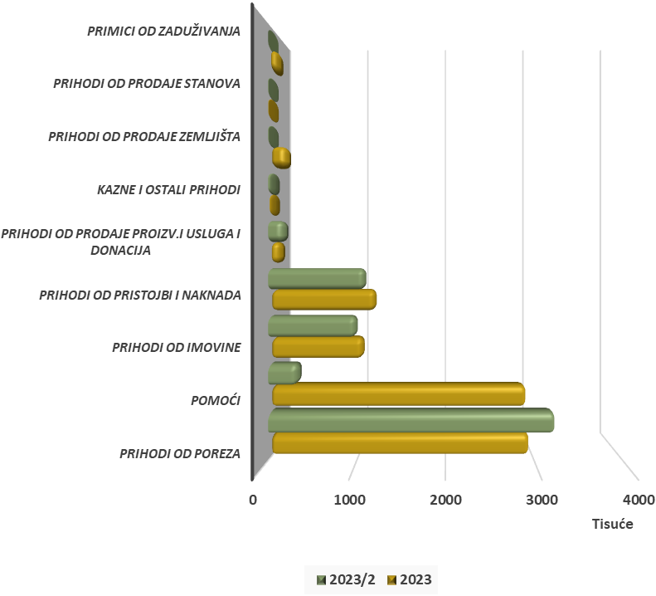

O RASHODIMA I IZDACIMA

Rashodi poslovanja ovim se izmjenama i dopunama Proračuna povećavaju za 138.787 ili 3% i planiraju se od 5.002.331, rashodi za nabavu nefinancijske imovine se smanjuju za iznos 2.885.915 ili 81% i planiraju se od 683.854, izdaci za financijsku imovinu i otplate zajmova smanjuju se za 14.183 ili 8% i iznose 169.615.

- Rashodi za zaposlene povećavaju se za 46.512 ili 3%. Povećanje je evidentno u podskupini rashoda za plaće i ostalih rashoda za zaposlene, pretežito radi novih zaposlenika.

- Materijalni rashodi povećavaju se za iznos 139. U ovoj skupini rashoda povećanja nisu značajnija unutar podskupina materijalnih rashoda.

- Financijski rashodi povećavaju se za 9.484 ili 28%. Povećava se iznos od 6.718 radi većih kamata odobrenog prekoračenja po poslovnom računu, korištenog radi nelikvidnosti, uslijed financijskih posljedica uzrokovanih epidemijom koronavirusa, te 2.766 rashoda za bankarske usluge i usluge platnog prometa.

- Subvencije planirane od 137.372 u ovom se razdoblju smanjuju za 40.420 (29%) i planiraju se u iznosu od 96.952. Smanjenje se odnosi na: trgovačko društvo KORA d.o.o u iznosu od 16.776 i turističku zajednicu Korčule 23.644 u aktivnostima Koncerti i revitalizacije obrambenih utvrda Grada, te redovnog poslovanja.
Smanjuju se subvencije iz programa mjera pomoći obrtnicima i poduzetnicima u iznosu od 22.894, koje nisu iskorištene u ovoj godini.

- Pomoći dane u inozemstvo i unutar općeg proračuna se odnose na pomoći proračunskim korisnicima drugih proračuna: Dom zdravlja Korčula, Zavod za hitnu medicinu, osnovna škola Petra Kanavelića, osnovna glazbena škola i srednja škola Petra Šegedina. Planirane pomoći u ovoj skupini smanjuju se za iznos 14.135 ili 12%. Smanjenje se odnosi na smanjenje rashoda u aktivnosti Gospodarenja otpadom i to Fondu za zaštitu okoliša i energetsku učinkovitost, koji nisu izvršeni prema planu.

- Naknade građanima i kućanstvima na temelju osiguranja i druge naknade povećavaju se za 3% ili 5.931. Povećanje je evidentno na stavci aktivnosti kredita za školovanje i naknada građanima i kućanstvima u novcu.

- Ostali rashodi i donacije spovećavaju se za iznos 131.276 ili 18%. kn. Pretežito se odnosi na kapitalne pomoći KTD Hober d.o.o u iznosu od 93.707 za sanaciju ispusta Puntin i Dominče, te sufinanciranje nabave električnog komunalnog vozila. Povećanje iznosa od 39.817 u podskupini je kapitalnih donacija i to sufinanciranje kupnje vatrogasnog vozila DVD-u Korčula.
Rashodi proračunske zalihe smanjuju se za 6.000 dok se donacije iz programa za obrtnike i poduzetnike, smanjuju za 9.772.

- Rashodi za nabavu neproizvedene dugotrajne imovine odnose se na rashode za kupnju građevinskih zemljišta te softverske licence. Rashodi za zemljište smanjuju se za 140.821 radi nerealiziranih kupnji građevinskih zemljišta za gradske projekte.
Rashodi za kupnju licenci za računala Gradske uprave, nisu u cijelosti realizirani te se smanjuju za 2.154.

- Rashodi za nabavu proizvedene dugotrajne imovine smanjuju se za 1.525.293 ili 78%. Ovo značajno smanjenje odnosi se djelomičnu realizaciju kapitalnih projekata, među kojima je najznačajniji projekt Revitalizacije obrambenih utvrda Grada Korčule, koje smanjenje iznosi 798.815. Daljnja smanjenja su na projektima: Dom kulture Liburna 156.332, rekonstrukcija ulice svete Barbare 132.723, uređenje sportskih i dječjih igrališta 112.723, modernizacija javne rasvjete 92.772, gospodarenje otpadom 76.037, nabava komunalne opreme 67.806, izrada projektne dokumentacije 61.267, obnova stare gradske jezgre 54.362 te aglomeracije Grada 50.238.
Povećanje rashoda na stavkama je: Obnove kuće Marka Pola 85.161, uređenje nerazvrstanih cesta 94.318, te novog projekta SRCe Škoja 38.135.

- Rashodi za dodatna ulaganja na nefinancijskoj imovini smanjuju se za 86% ili 1.217.648. Odnose se na smanjenje rashoda u aktivnostima: sufinanciranja kapitalnih projekata od interesa za Grad 663.204, rekonstrukcija vrtića u Korčuli, Čari i Račišću 383.097, uređenje zgrade škole Dominče 122.500, uređenje šetališta Tina Ujevića 52.338, čišćenje „Tre Pozze“ 38.490. Povećanje rashoda na stavci je Marmontov put 96.843.

- Izdaci za otplatu glavnica primljenih kredita i zajmova smanjuju se za 14.183 ili 8%.
Iznos planiranih izdataka za otplatu glavnice kredita HBOR-a za Modernizaciju javne rasvjete na području Grada, smanjuje se za 47.001, radi prolongiranja korištenja odobrenog kredita a samim tim i odgodom početka otplate glavnice kredita. Izdaci za dane zajmove povećavaju se za 38.500 a odnose se na kratkoročni zajam trgovačkom društvu KORA d.o.o., koja su sredstva utrošena u pripremu suvenirnice interpretacijskog centra Marko Polo za početak rada.
Izdaci za otplatu beskamatnog zajma Ministarstva financija realiziranog sukladno Naputku o načinu isplate beskamatnog zajma JLP(R)S, HZMO i HZZO, smanjuju se za iznos 5.682 radi Odluke Ministarstva financija o produljenju krajnjeg roka povrata zajma do kraja 2027. godine.

U nastavku grafički prikaz usporedbe rashoda i izdataka po skupinama ekonomske klasifikacije Proračuna 2023. i predložene Izmjene i dopune Proračuna.

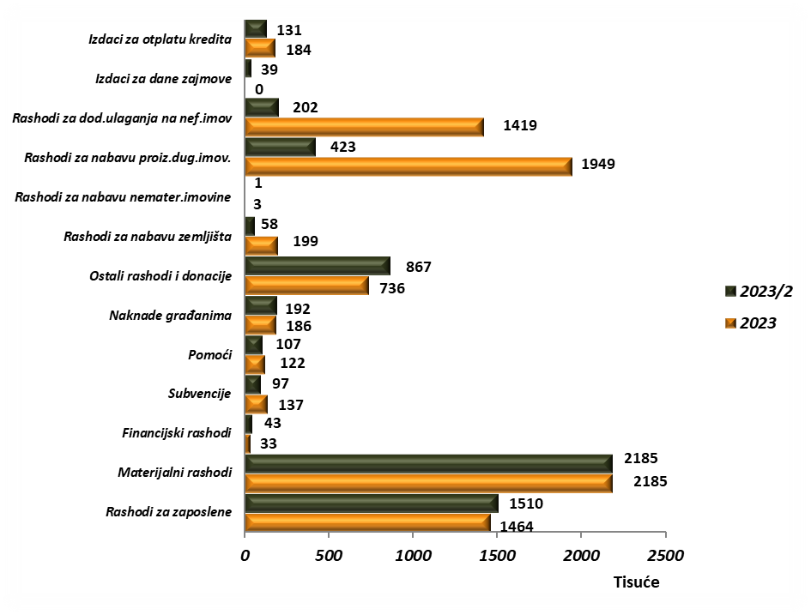

U tablici je prikaz planiranih iznosa rashoda proračunskih korisnika prije i nakon izmjena:

R.br. | PRORAČUNSKI KORISNIK | PLAN 2023 | PLAN 2023/2
1. | Gradski muzej | 194.375 | 180.340
2. | Gradska knjižnica | 185.945 | 169.788
3. | Dječji vrtić | 670.363 | 757.449
4. | Centar za kulturu | 182.095 | 202.465
5. | Ustanova športski objekti | 437.850 | 439.477
 | UKUPNO: | 1.670.628 | 1.749.519

